1.创建虚拟机

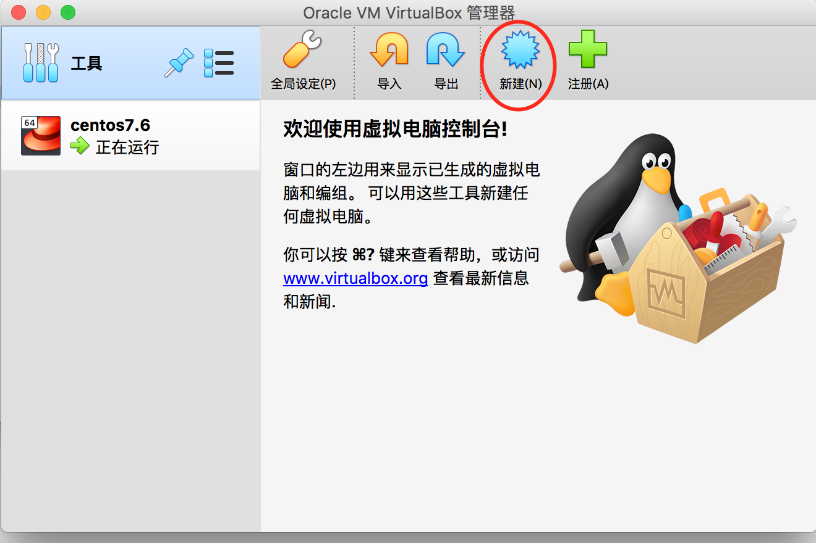

2.创建完成后：基于存储位置选择操作系统镜像文件

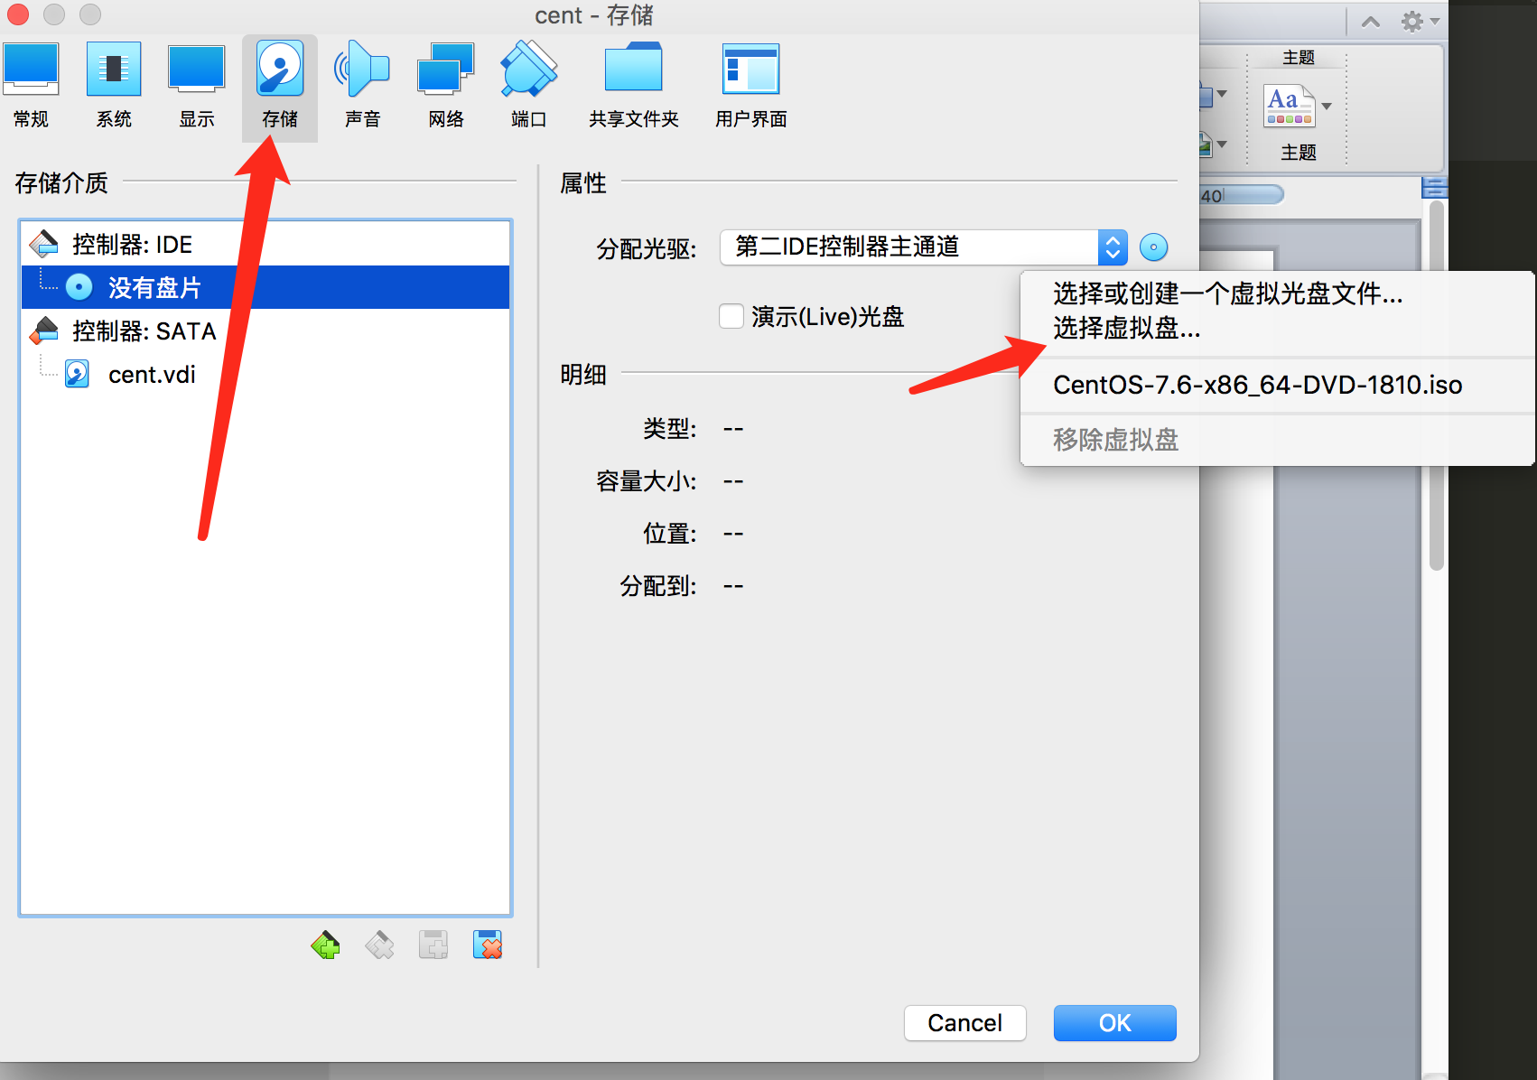

3.设置网络

NAT网络模式：打开VirtualBox偏好设置，设置Nat网络

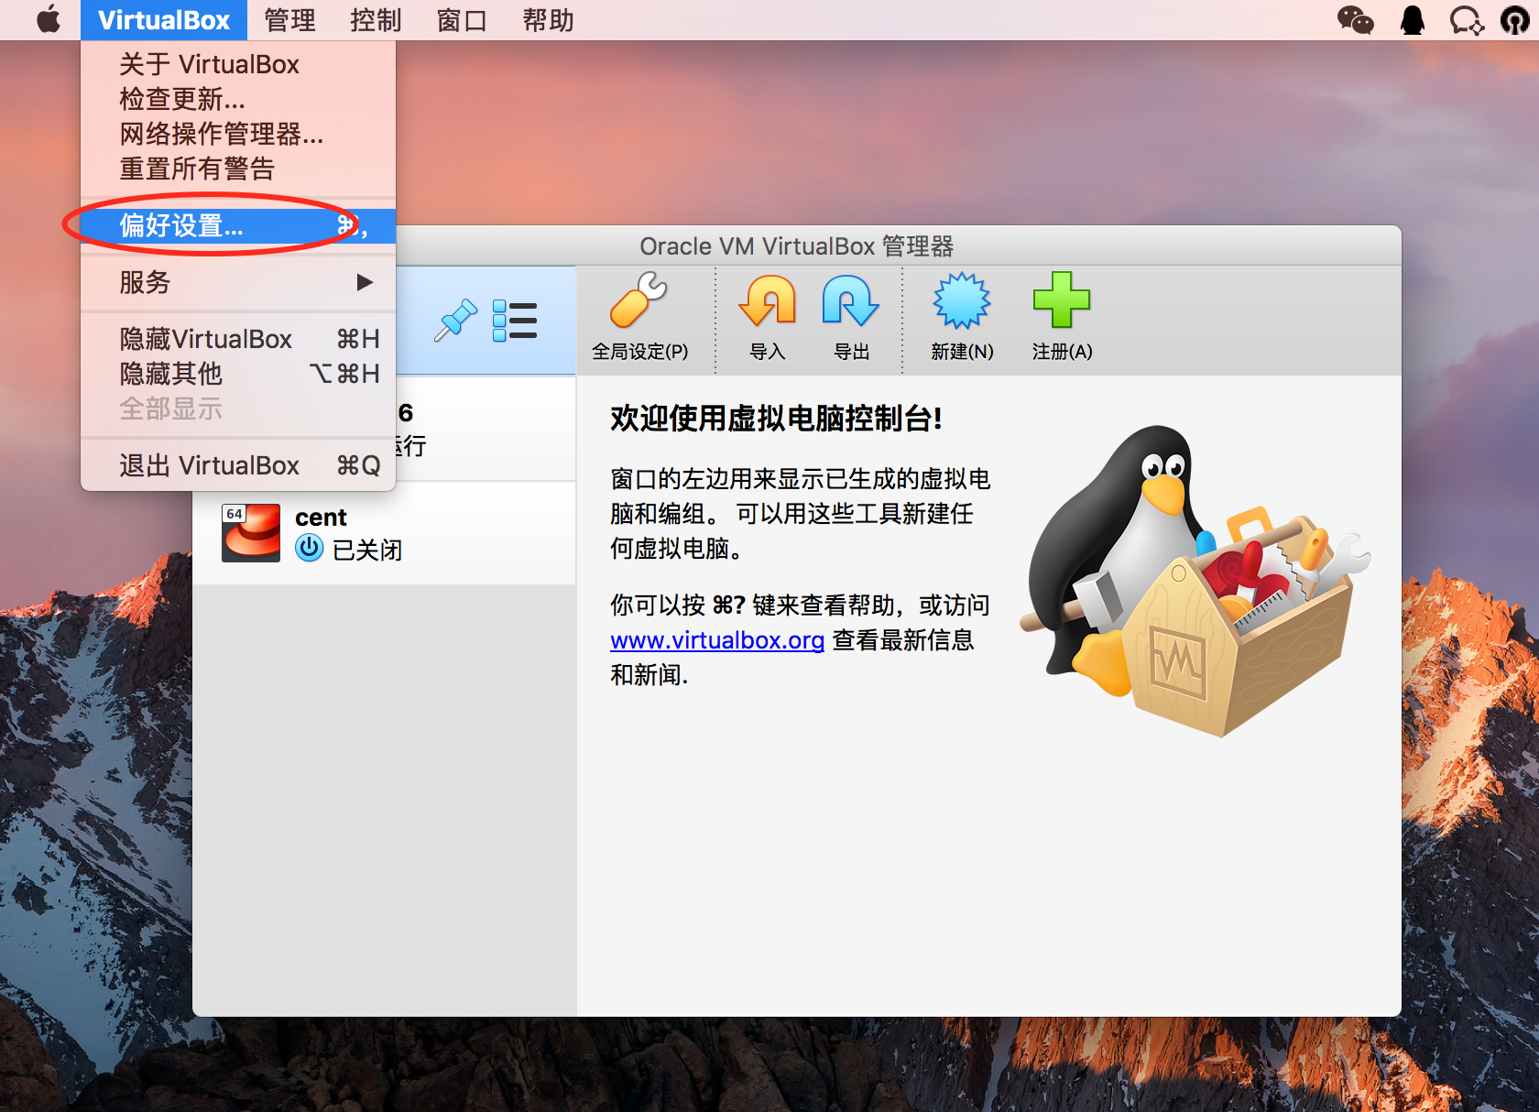

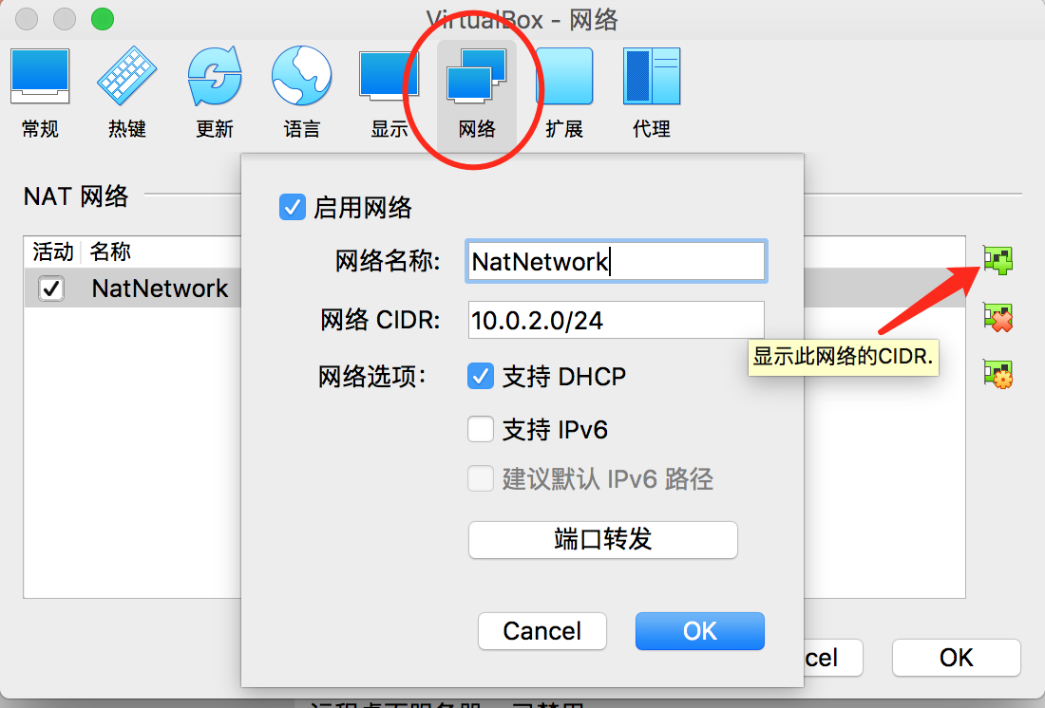

设置仅主机模式：创建vboxnet网路

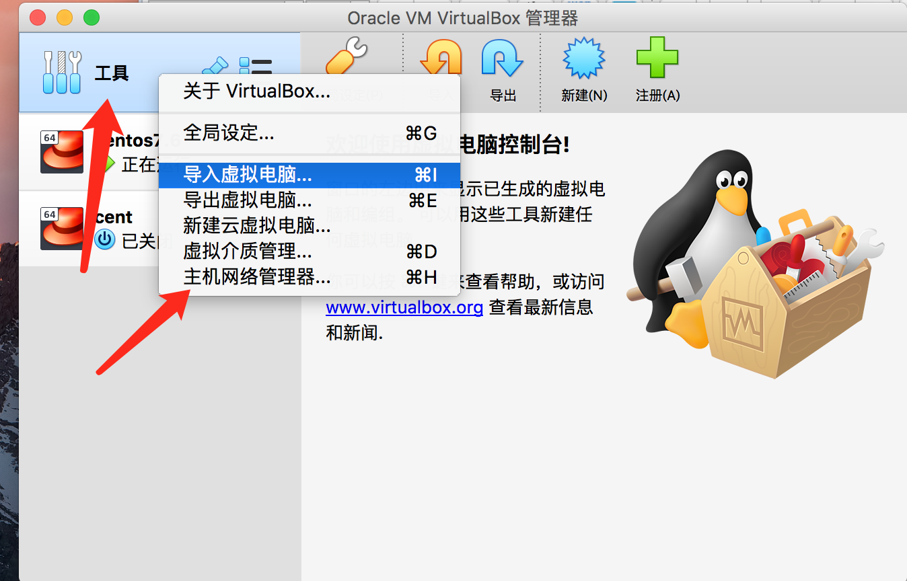

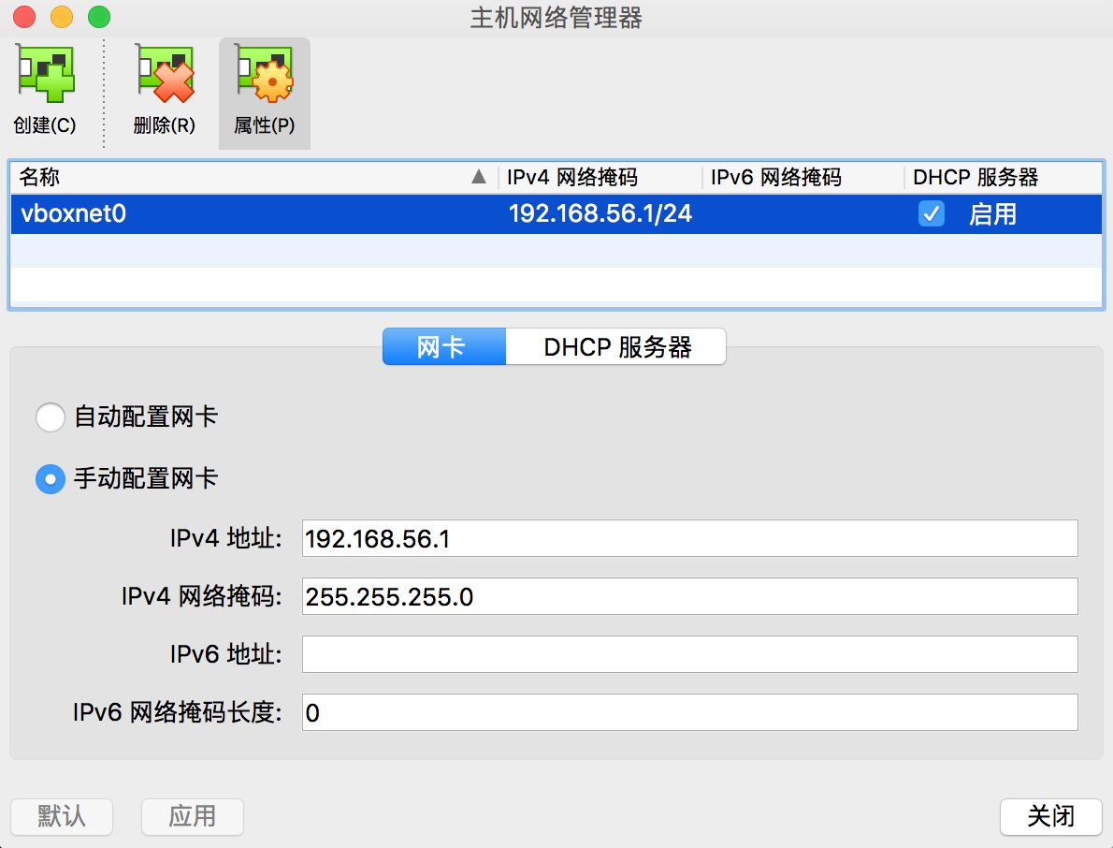

启动系统配置网络：进入/etc/sysconfig/network-scripts 配置NAT网络模式：

打开ifcfg-enp0s3,配置静态地址

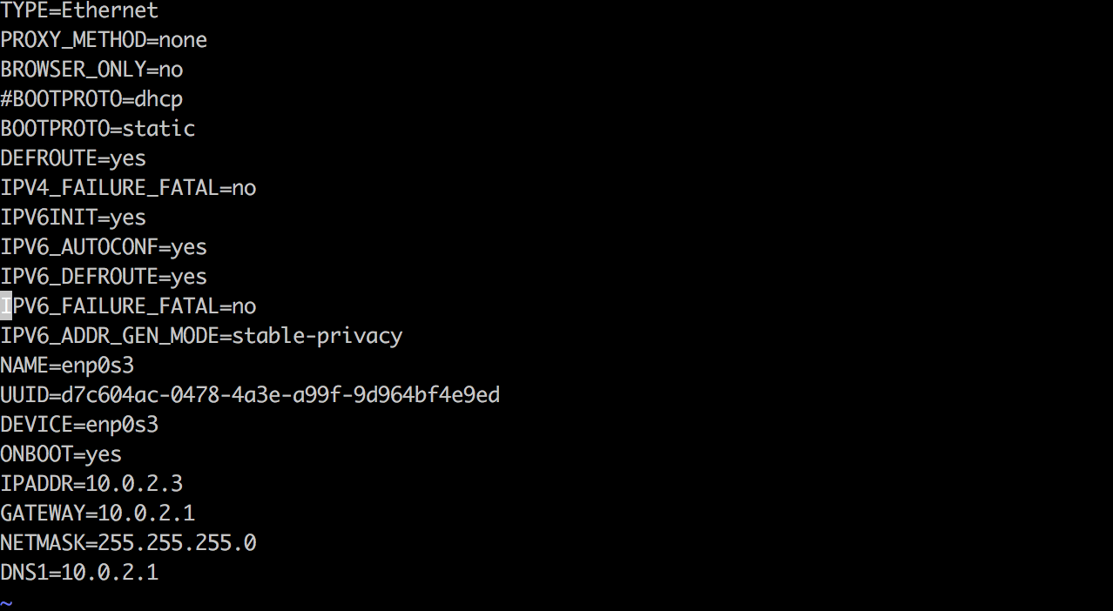

配置仅主机模式静态网络地址：

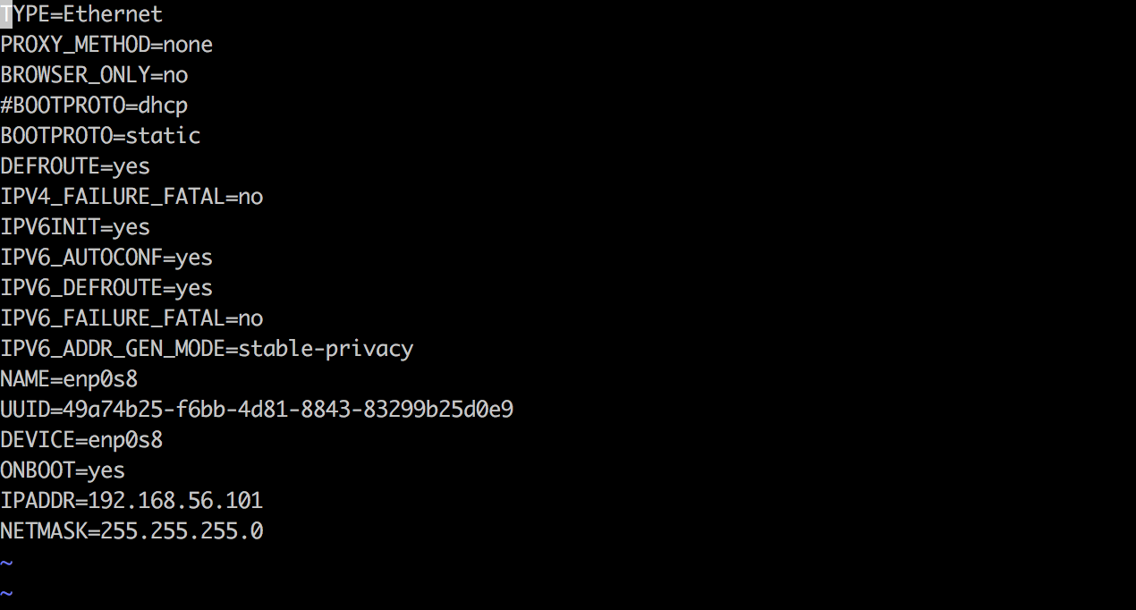

重启网络:systemctl start network